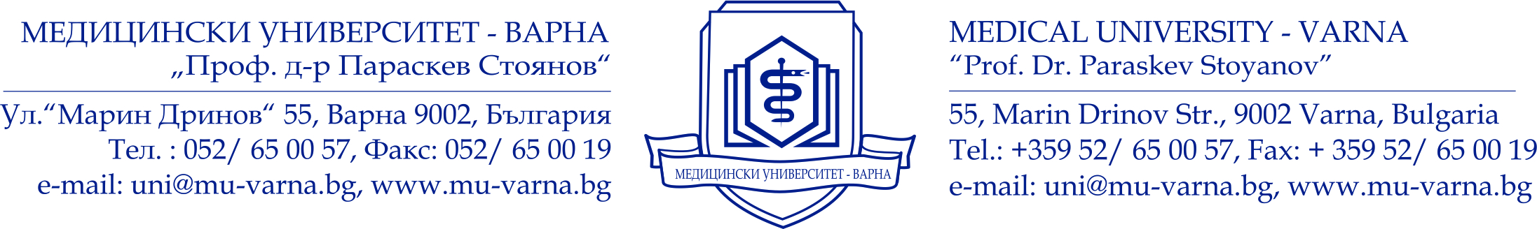
ПРОТОКОЛ

В изпълнение на заповед № Р-109-....../................ на Ректора на МУ-Варна на .................... от ......... ч. в зала ....................... на ........................... (място на провеждане), беше проведен изпит за покриване на докторски минимум по докторска програма „.................” на зачисления/та/те в докторантура в редовна/ задочна/ самостоятелна подготовка към Катедра ..........................., Факултет ......................... при МУ – Варна, (имена на докторанта/ докторантите) ...................................

Изпитът беше проведен от комисия в състав:

Председател:
...........................
Членове:
- .............................................
- ............................................... (Научен ръководител на докторанта)

....................... изтегли следните теми от утвърдения конспект:
1.................
2.................

Членовете на комисията поставиха следните оценки на .......................................:

Екзаминатор | Оценка от 1-ви въпрос | Оценка от 2-ри въпрос
Обща оценка на комисията

Комисията постави окончателна оценка на ............................... - .................

Комисия:

Председател:
..........................................

Членове:
- ..............................................

- ...............................................

